МИНОБРНАУКИ РОССИИ

**ФЕДЕРАЛЬНОЕ ГОСУДАРСТВЕННОЕ БЮДЖЕТНОЕ ОБРАЗОВАТЕЛЬНОЕ УЧРЕЖДЕНИЕ**

**ВЫСШЕГО ОБРАЗОВАНИЯ**

**“ВОРОНЕЖСКИЙ ГОСУДАРСТВЕННЫЙ УНИВЕРСИТЕТ”**

Факультет *компьютерных наук*

Кафедра *программирования и информационных технологий*

Кафедра *информационных технологий управления*

*Веб-приложение заказа воды и обработки заказов “VitaWater”*

*Курсовой проект*

*09.03.02 Информационные системы и технологии*

*Программная инженерия в информационных системах*

*Информационные технологии управления*

Допущен к защите

Обучающийся ________________ *А.А. Аксёнов, 3 курс, 3.1 группа*

Обучающийся ________________ *Р.И. Погорелов, 3 курс, 3.1 группа*

Обучающийся ________________ *А.Ю. Чиркин, 3 курс, 2.2 группа*

Воронеж 2020

# **Содержание**

**Содержание** **2**

**Введение** **3**

**1. Постановка задачи** **5**

**2. Анализ предметной области** **7**

2.1. Глоссарий 7

2.2. О компании 8

2.3. Анализ предметной области в целом 9

2.4. Анализ существующих решений 10

2.5. Анализ потребностей 11

2.5.1 Со стороны потребителей 11

2.5.2. Со стороны производителей 11

2.6. Аналитика веб-приложения 12

2.7. Анализ задачи 15

2.7.1. Варианты использования 15

2.7.2. Взаимодействие пользователей с системой 16

2.7.3. Варианты состояния заказа в системе 19

2.7.4. Варианты действий в системе 20

2.7.5. Модель базы данных 22

2.7.6. Развертывание приложения 22

**3. Анализ средств реализации** **23**

3.1. Фреймворк 23

3.2. Front-end 24

3.3. Back-end 24

**Реализация** **27**

**5. Список использованных источников** **29**

# **Введение**

В границах города, в зависимости от района, вода из-под крана может сильно отличаться по своему составу и вкусовым качествам. Кто-то привык пить водопроводную воду и не видит отличия от бутилированной, кому-то приходится ставить систему фильтров, чтобы избавиться от неприятного «водопроводного привкуса». Почему это происходит, и можно ли пить воду из крана без предварительной обработки?

Вся водопроводная вода проходит предварительную подготовку на предприятиях «Водоканала», отвечающих за водоснабжение жителей. Источники забора воды делятся на подземные и поверхностные. Подземные источники — это скважины различного происхождения и глубины залегания. Как правило, такая вода требует минимальной обработки или не требует ее вовсе. Процесс водоподготовки представляет собой осветление, обесцвечивание, фильтрование через песчаные фильтры, повторное обеззараживание воды перед поступлением в запасорегулирующие резервуары и распределительную сеть. Вода после водоподготовки отвечает всем требованиям СанПиН и может быть использована для бытовых целей без ограничений.

Несмотря на то, что водопроводная вода соответствует всем нормам, пить ее без предварительной обработки врачи не рекомендуют.

Одним из способов очистки водопроводной воды является кипячение. Термическая обработка избавляет ее от большинства микроорганизмов. Однако кипячение изменяет вкус воды, часть полезных минеральных соединений разрушается и испаряется. Кроме того, от хлористых и железистых соединений кипячение не спасает.

Избавиться от запаха хлора и избытка железа в воде помогает установка специальных фильтров. Но таких системы, как правило, дороги в обслуживании, так как требуют регулярной замены картриджей.

В итоге самым простым решением становится разделение воды в доме на питьевую и техническую. Водопроводная вода прекрасно подходит для бытовых нужд — мытья посуды, уборки помещения, стирки, полива цветов и так далее. А вот питьевую воду лучше заказывать отдельно. В этом случае вы будете уверены в ее чистоте и полезности, а водопроводный привкус железа и хлора не испортит вкус еды и чая.

Именно поэтому у людей возникла необходимость заказывать минерализованную/витаминизированную бутилированную воду.

# 

# **1. Постановка задачи**

Целью курсового проекта является создание веб-приложения для заказа питьевой воды. Также система будет позволять менеджеру обрабатывать заказы клиентов. Веб-приложение должно иметь 3 вида пользователей со следующим возможностями:

1. Потенциальный клиент:
   1. добавить в корзину товар, указать количество товара;
   2. заказать выбранные товары;
2. Клиент:
   1. имеет возможности “потенциального клиента”;
   2. совершить “быстрый заказ”;
   3. редактирование списка адресов;
   4. редактирование имени;
   5. посмотреть историю своих заказов и их статус;
   6. отменить заказ;
   7. выйти из системы;
3. Менеджер:
   1. просмотр списка заказов;
   2. выгрузка заказов в формате, поддерживаемым Microsoft Excel;
   3. изменение статуса заказа;
   4. просмотр списка покупателей;
   5. выйти из системы;

Завершенный проект представляет собой полностью функционирующее веб-приложение, имеющие указанный выше функциональные возможности.

Для достижения цели курсового проекта были выделены следующие задачи:

* Разработка Front-end части приложения, взаимодействие с которой осуществляется пользователями через веб-браузер;
* Разработка Back-end части приложения, развернутой на удаленном сервер;
* Создание связи между Front-end и Back-end частями приложения.

# 

# **2. Анализ предметной области**

## 2.1. Глоссарий

Потенциальные клиент - посетитель веб-приложения, который имеет возможность совершить первый заказ.

Клиент - покупатель, который совершил один заказ или более.

Менеджер по продажам - специалист, профессионально занимающийся торговой деятельностью.

Быстрый заказ - заказ с выбором адреса и состава заказа из истории

front-end - клиентская сторона пользовательского интерфейса к программно-аппаратной части сервиса.

back-end - программно-аппаратная часть сервиса.

REST API - это стиль архитектуры программного обеспечения для построения распределенных масштабируемых веб-сервисов.

GitHub - крупнейший веб-сервис для хостинга IT-проектов и их совместной разработки.

Фреймворк - [платформа](https://ru.wikipedia.org/wiki/%D0%9A%D0%BE%D0%BC%D0%BF%D1%8C%D1%8E%D1%82%D0%B5%D1%80%D0%BD%D0%B0%D1%8F_%D0%BF%D0%BB%D0%B0%D1%82%D1%84%D0%BE%D1%80%D0%BC%D0%B0), определяющая структуру программной системы.

## **2.2. О компании**

Компания «VitaWater» разработала и выпустила воду, обогащенную витаминами.

Вода«Watermin» - это четыре вида воды, обогащенных витаминами. В составе каждой бутылки содержится от 20 до 100% от рекомендованной суточной нормы витаминов группы B, C, D, E, а также калий, магний, йод, цинк. При разработке линейки воды «Watermin» учитывались все потребности организма человека на протяжении дня - это умственные нагрузки, физические, поддержание жизненного тонуса, хорошего самочувствия и быстрого восстановления сил.

Линейка воды:

* Vitamin Defence Water (ВИТАМИНИЗИРОВАННАЯ ВОДА «ЗАЩИТА»)

Настоящая кладезь витаминов, сбалансированный состав, полный важных витаминов и микроэлементов поможет защитить организм от стрессов и болезней.

Основные витамины: C, D3, B5, ЙОД.

* Vitamin Every Day Water (ВИТАМИНИЗИРОВАННАЯ ВОДА «КАЖДЫЙ ДЕНЬ»)

Наш организм ежедневно нуждается в восстановлении сил и энергии.

В этом ему поможет вода, насыщенная витаминами и микроэлементами Vitamin water every day.

Основные витамины: Zn, K, E, B12.

* Vitamin Power Water (ВИТАМИНИЗИРОВАННАЯ ВОДА «СИЛА»)

Watermin Detox придаст сил и позволит перезагрузиться, насытив организм витаминами.

Основные витамины: B6, D3, B9, B3.

* Vitamin Detox Water (ВИТАМИНИЗИРОВАННАЯ ВОДА «ДЕТОКС»)

Зарядит вас жизненной энергией и силами для созидания и достижения поставленных целей. Она имеет сбалансированный состав. Витамины в составе одной бутылке помогут организму справиться с ежедневной нагрузкой.

Основные витамины: E, D3, H.

## **2.3. Анализ предметной области в целом**

В эпоху глобального потепления наличие чистой питьевой воды с каждым днем становится все большей проблемой. Всё больше людей обращают внимание на качество питьевой воды и многие хотели бы пить полезную для здоровья воду.

Согласно исследованию независимой аналитической компании Alto Consulting group на протяжении последних трех лет в России наблюдается увеличение производства бутилированных вод.

Исследование, проведённое ВЦИОМ показывает, что 49% опрошенных интересуются качеством водопроводной воды. Вместе с тем только воду из под крана пьют всего 44%.

Согласно исследованию агенству маркетинговых исследований МАСМИ 25% опрошенных одной из целей потребления воды называют получение необходимых витаминов и микроэлементов.

Исследование общественного мнения, проведённого ВЦИОМ показывает, что треть россиян (32%) считают, что потребляемых с пищей полезных веществ недостаточно, поэтому необходимо дополнительно принимать витамины и минералы.

## **2.4. Анализ существующих решений**

Основной рынок бутилированной воды Воронежа представлен следующей таблицей:

Таблица 1. Рынок бутилированной воды в Воронеже

|  |  |
| --- | --- |
| очищенная (неизвестного происхождения) | <http://vodaart.ru>  [https://aqua.one/воронеж/](https://aqua.one/%D0%B2%D0%BE%D1%80%D0%BE%D0%BD%D0%B5%D0%B6/)  <http://water-vrn.ru/> |
| минеральная | <https://k-water36.ru>  <http://36eco.ru/> |
| минеральная вулканического происхождения | <http://borjomi.ru/> |
| артезианская | <http://vodadivo.ru/>  <https://aqua-work.ru/voronezh/voda> |

Из чего можно сделать вывод, что витаминизированная вода не представлена на рынке бутилированной воды Воронежа. Именно поэтому возник уникальный продукт VitaWater, который удовлетворяет запросы людей.

## **2.5. Анализ потребностей**

### **2.5.1 Со стороны потребителей**

Для потребителя характерна необходимость в удобном заказе товара. Удобство заключается в простом, функциональном и понятном интерфейсе веб-приложения. Авторизация на сайте по СМС становится всё более необходимой, так как это просто (не нужно запоминать пароль). Еще одной потребностью является удобство повторного заказа. Потребителю необходимо иметь возможность

* выполнения повторного заказа из истории;
* выбора адреса доставки при повторном заказе из истории адресов;
* просмотра истории заказов;

### **2.5.2. Со стороны производителей**

Для новой компании, которая производит витаминизированную воду необходимо разработать систему удобного и быстрого заказа воды и обработки заказов. (сейчас заказ возможен только по телефону) Это позволит привлечь новых клиентов в компанию.

Веб-приложение дает возможность за несколько минут выбрать и заказать витаминизированную воду, а менеджеру обработать созданные клиентами заказы.

## **2.6. Аналитика веб-приложения**

Аналитика сценариев приложения построена по принципу “воронки” - измерения количества пользователей, выполнивших действия в последовательности для достижения необходимого результата.

1. Первый заказ

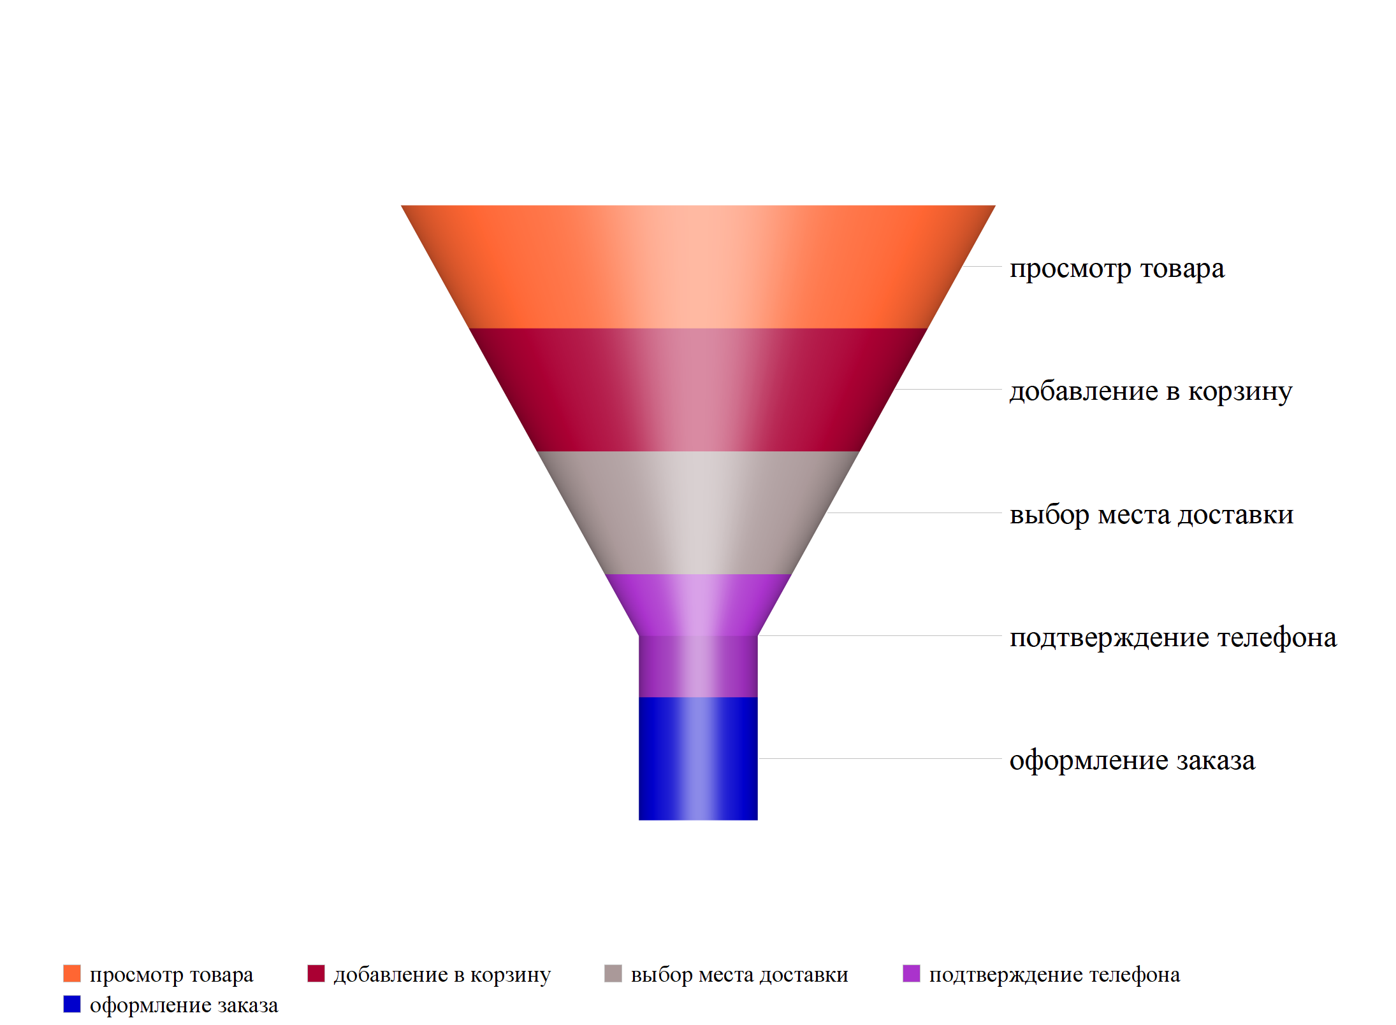

Рисунок 1 - Воронка “первый заказ” для потенциального клиента

1. Повторный заказ

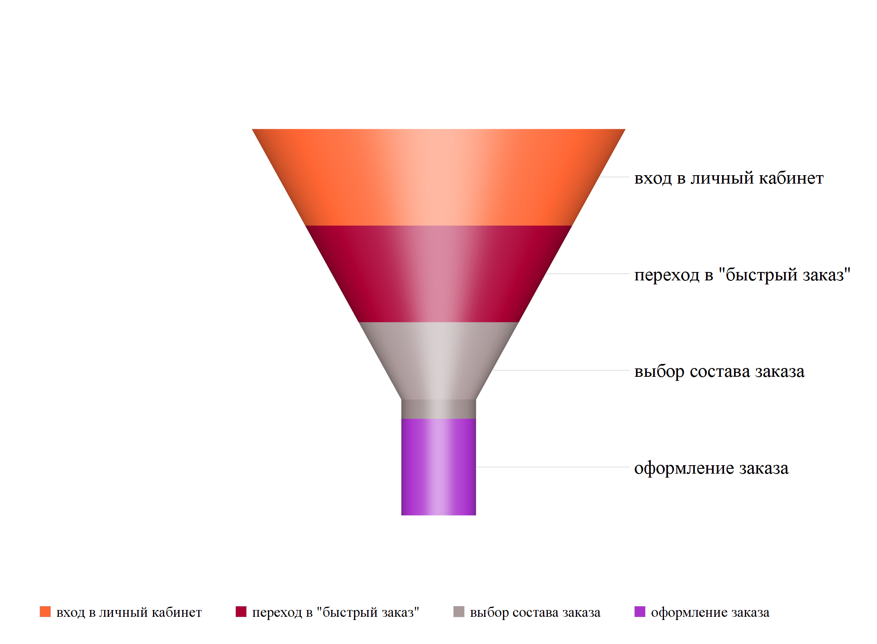

Рисунок 2 - Воронка “повторный заказ” для клиента

1. Отмена заказа клиентом

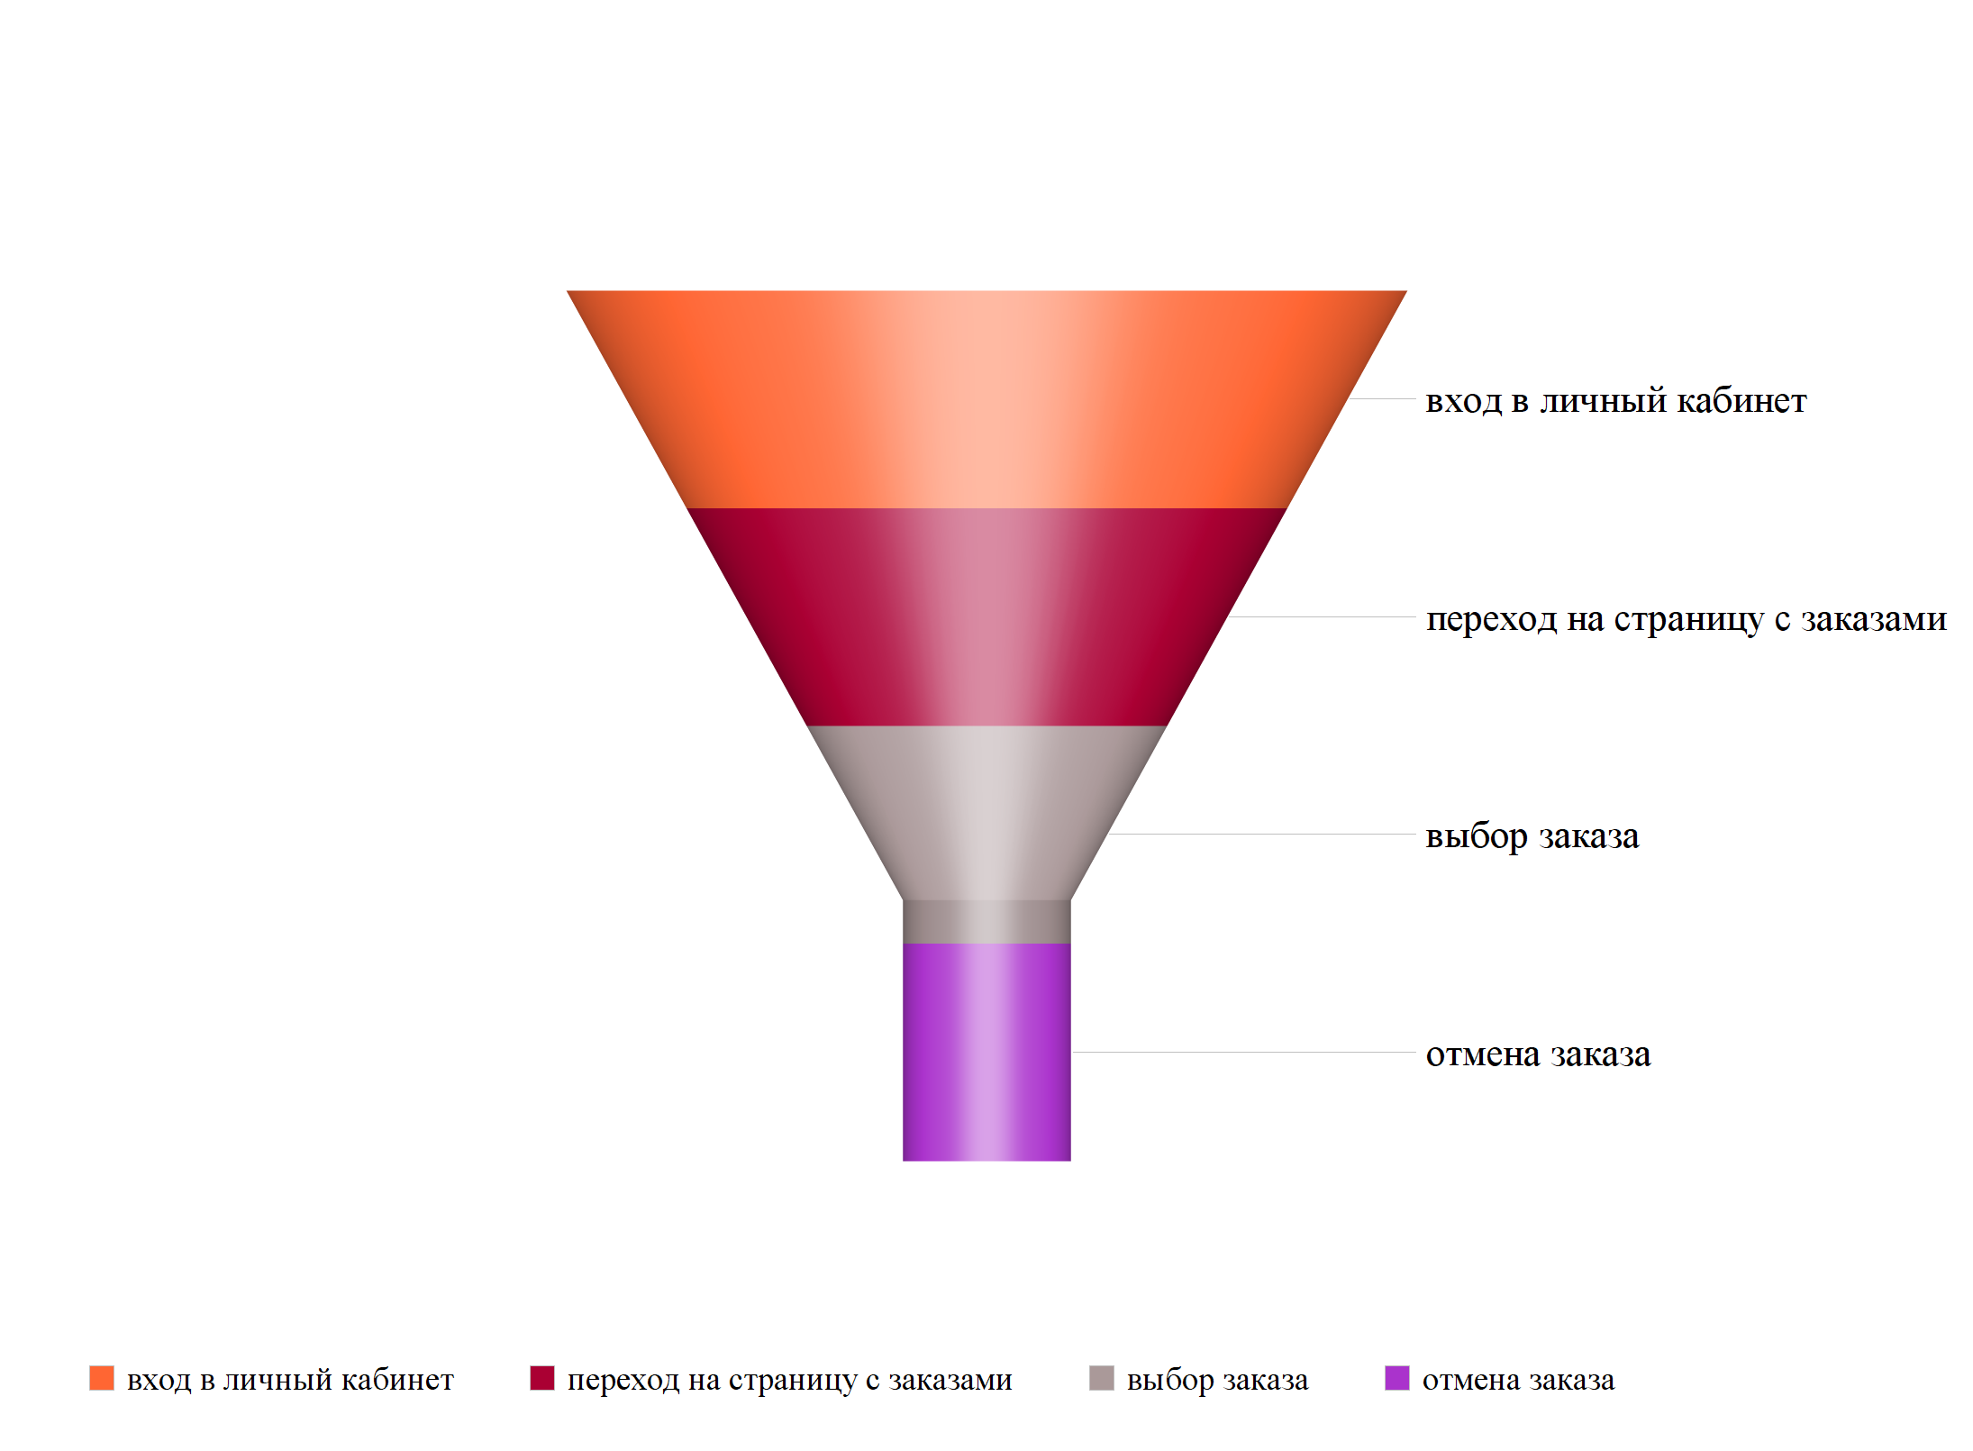

Рисунок 3 - Воронка “отмена заказа” для клиента

Итоговый результат настройки метрики:

## 

Рисунок 4 - личный кабинет сервиса “яндекс метрика”

## **2.7. Анализ задачи**

### **2.7.1. Варианты использования**

При работе с веб-приложением у пользователей есть определенные списоки возможностей, которые отображены на рисунке 4.

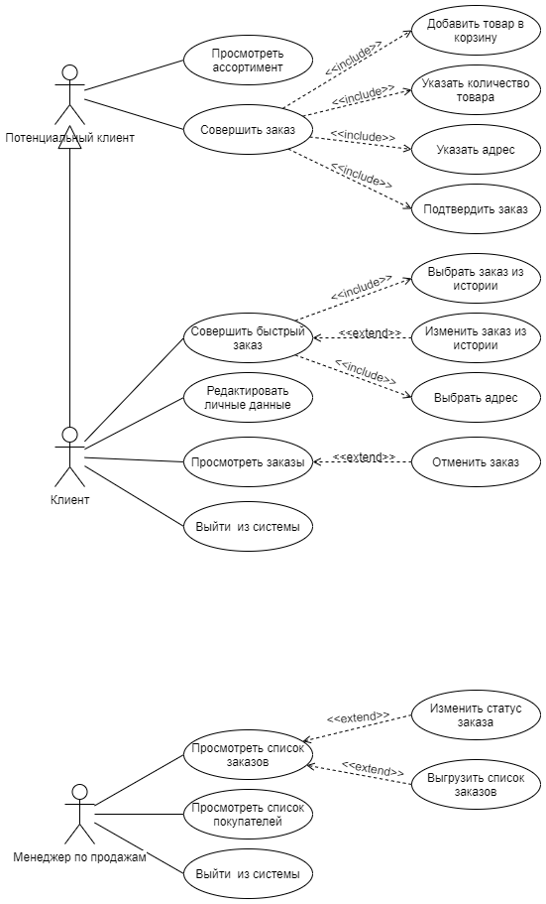

Рисунок 5 - Варианты использования

### **2.7.2. Взаимодействие пользователей с системой**

Взаимодействие пользователей с системой показано на рисунке 5.

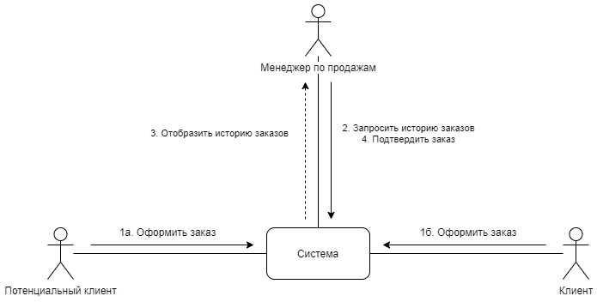

Рисунок 6 - диаграмма взаимодействия

Взаимодействие потенциального клиента с системой для первого заказа отображено на рисунке 6.

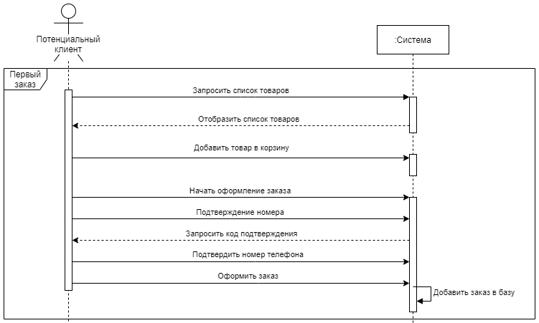

Рисунок 7 - первый заказ

Взаимодействие клиента с системой для повторного заказа отображено на рисунке 7.

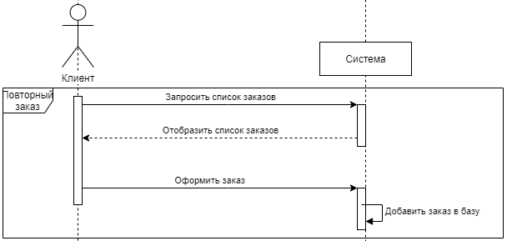

Рисунок 8 - повторный заказ

Взаимодействие клиента с системой для отмены заказа отображено на рисунке 8.

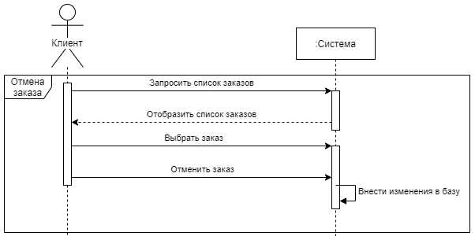

Рисунок 9 - отмена заказа

Взаимодействие клиента с системой для редактирования личных данных отображено на рисунке 9.

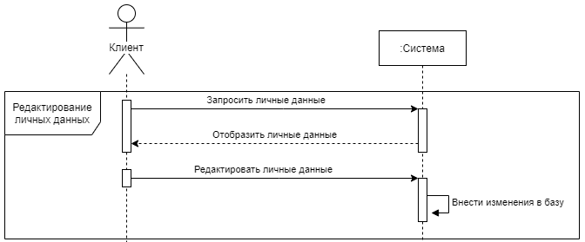

Рисунок 10 - редактирование личных данных

Взаимодействие менеджера с системой для редактирования статуса заказа отображено на рисунке 10.

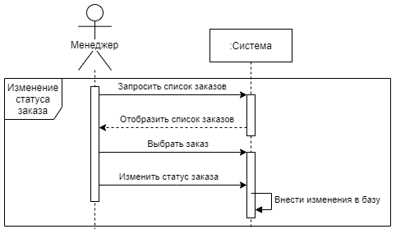

Рисунок 11 - изменение статуса заказа

Взаимодействие менеджера с системой для загрузки документа по заказам отображено на рисунке 11.

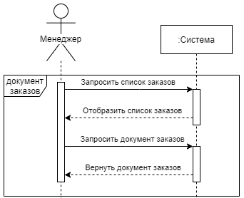

Рисунок 12 - загрузка документа заказов

Взаимодействие менеджера с системой для получения списка клиентов отображено на рисунке 12.

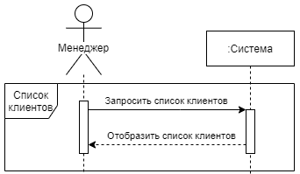

Рисунок 13 - получение списка клиентов

### **2.7.3. Варианты состояния заказа в системе**

Варианты состояния заказа в системе отображены на рисунке 13.

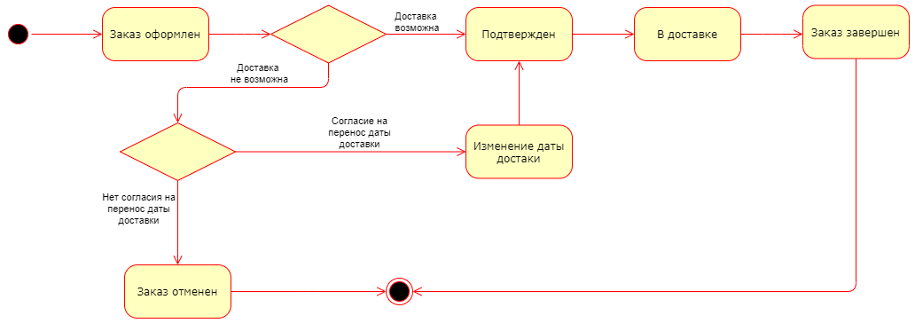

Рисунок 14 - состояния заказа

### **2.7.4. Варианты действий в системе**

Варианты действий в системе отображены на рисунке 14.

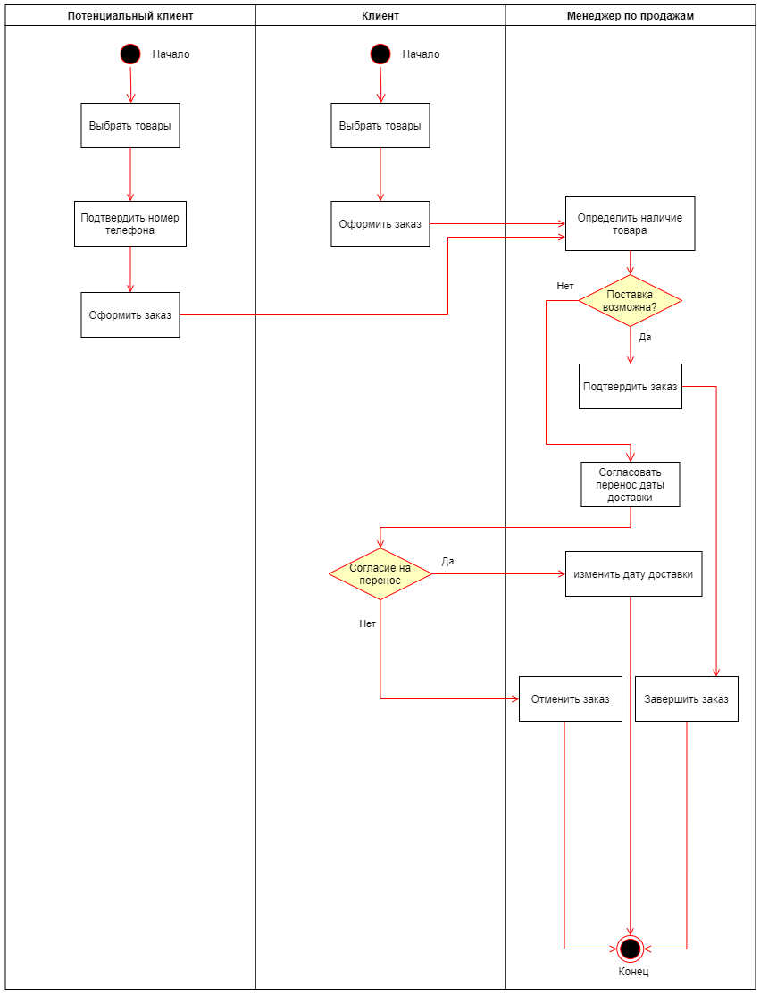

Рисунок 15 - варианты действий

### **2.7.5. Модель базы данных**

Модель базы данных изображена на рисунке 15.

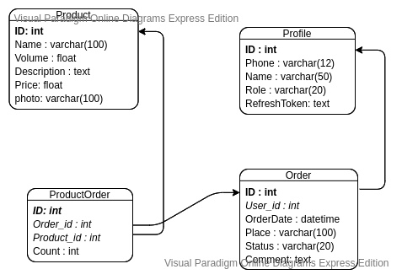

Рисунок 16 - модель базы данных

### **2.7.6. Развертывание приложения**

Развертывание приложения изображено на рисунке 16.

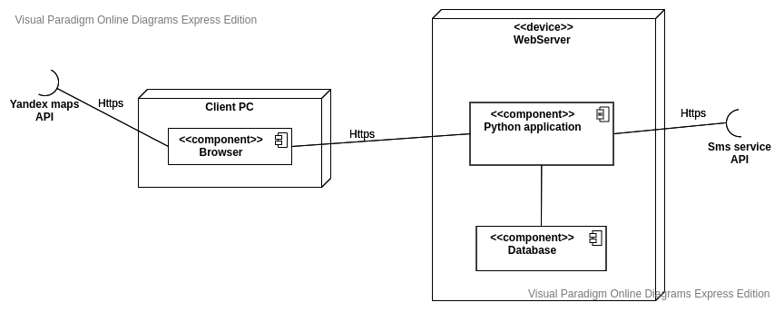

Рисунок 17 - развертывание приложения

# **3. Анализ средств реализации**

## **3.1.** Фреймворк

Для реализации приложения был использован фреймворк MVC (Model-View-Controller, Модель-Представление-Контроллер)

Модель:

* выполняет конечную проверку входящих параметров (допустимость значений, диапазонов и т. д.);
* реализует взаимодействие с системами хранения данных;
* реализует логику работы программы.

Представление:

* организует механизмы визуализации результатов работы программы.

Контроллер:

* загружает переменные окружения (POST/GET переменные, URL параметры и т. д.);
* выполняет первичную обработку переменных окружения (проверка типов переменных, их наличие, установка значений по умолчанию и т. д.).

**Преимущества**

Самое очевидное преимущество, которое мы получаем от использования концепции MVC — это разделение логики представления (интерфейса пользователя) и логики приложения, что позволяет вести независимую разработку клиентской и серверной части. Код является структурированным, что позволяет улучшить поддержку, тестирование и повторное использование решений. Применение этого паттерна проектирования позволяет реализовать клиент-серверную архитектуру.

## **3.2. Front-end**

Нами был выбран фреймворк Vue.js с использованием Nuxt.js для формирования веб-страниц, размещенных на сервере.

Ключевые особенности это обусловливающее:

* возможность создания компонентов - для переиспользования частей приложения
* наличие библиотек компонентов - ускорение разработки
* наличие документации с примерами
* развивающийся и поддерживаемый со стороны разработчиков - возможно дальнейшее развитие
* не требуется знание JSX (используется в React) или TypeScript (применяется в Angular) - более быстрый старт в разработке, доступен большему количеству разработчиков

## **3.3. Back-end**

1. Язык программирования.

Нами был выбран язык Python.

Нам нужен был язык, ключевыми особенностями которого являются:

* Надежность
* Скорость разработки
* Наличие библиотек, фреймворков для построения веб приложений
* Простота поддержки, развития приложения
* Наличие простых в использовании, бесплатных инструментов отладки

Далее приведены языки, которые мы также рассматривали и причины по которым они не были выбраны.

* Java, C#. Лучше подходят для высоконагруженных приложений, при этом скорость разработки на этих языках меньше, чем на Python.
* PHP. По сравнению с Python сложнее поддерживать, развивать приложение.

1. Фреймворк.

В Python существуют 2 фреймворка, обладающими достаточным количеством примеров, документации для использования: Flask и Django.

Нами был выбран фреймворк Django.

В Django имеется встроенная ORM, система миграции, панель администратора с возможностью редактировать содержимое БД.

Учитывая это мы пришли к выводу, что создание приложения с Django будет более быстрым, с меньшим количеством кода при прочих равных условиях. Это и явилось причиной нашего выбора.

1. БД.

Сравнив SQL и NoSQL технологии мы решили использовать SQL.

Данные с которыми мы работаем четко структурированы, их объем не большой. Следовательно нет причин использовать NoSQL БД.

Мы выбрали PostgreSQL, потому что для нас была важна надежность и наличие множества платформ с возможностью размещения приложения с этой БД.

# Реализация

Диаграмма классов отображена на рисунке 17.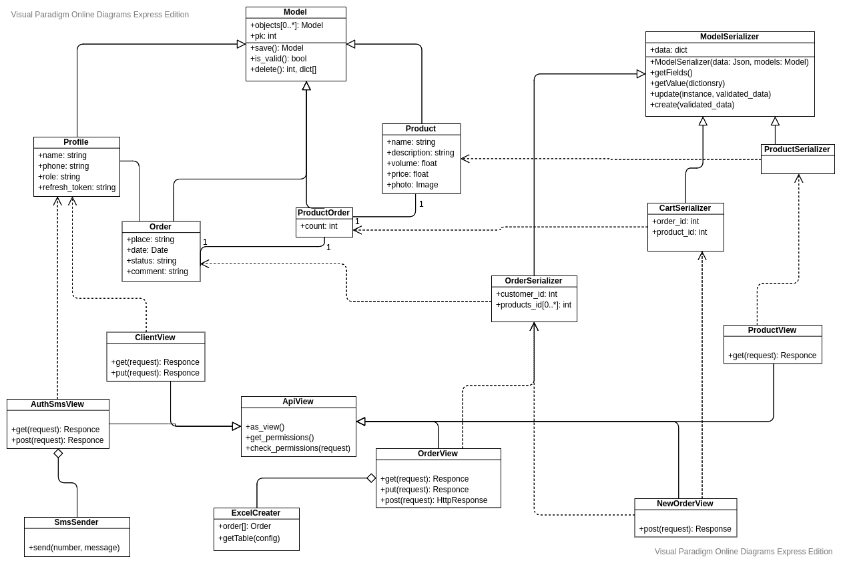

Рисунок 17 - диаграмма классов

Диаграмма объектов изображена на рисунке 18.

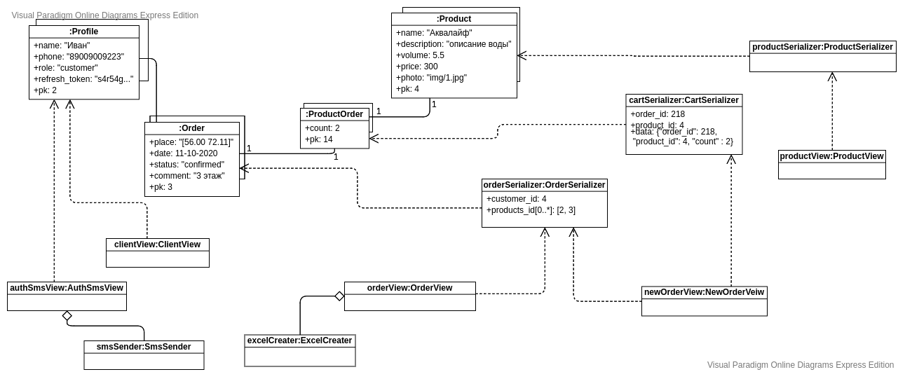

Рисунок 18 - диаграмма объектов

# **5. Список использованных источников**

1. Рынок бутилированной воды. // Портал «www.alto-group.ru» (<https://alto-group.ru/otchot/rossija/361-rynok-butilirovannoj-vody-tekushhaya-situaciya-i-prognoz-2014-2018-gg.html>). Просмотрено: 15.02.2020.
2. Данные исследования о том, как россияне оценивают качество воды. // Портал «www.wciom.ru» (<https://wciom.ru/index.php?id=236&uid=9914>). Просмотрено: 16.02.2020.
3. Потребительское поведение на российском рынке бутилированной воды. // Портал «www./foodmarket.spb.ru» (<http://foodmarket.spb.ru/current.php?article=2367>). Просмотрено: 16.02.2020.